KOLIKA JE BRZINA MOGA KUĆNOG LJUBIMCA

10.3.2009. Učenik: ( napisati svoje ime i prezime
razred i školu)

Uvod

U svakodnevnom životu često se susrećemo s pojmom brzine. Na satu tjelesne kulture profesor je mjero vrijeme za koje smo pretrčali duljinu školskog igrališta koje je dugačko 60m. Odmah smo znali tko trči najbrže. To smo zaključili iz izmjerenih pojedinačnih vremena i ustanovili da Ivan trči najbrže jer je duljinu školskog igrališta pretrčao u najkraćem vremenu. Njegovo vrijeme trčanja je bilo svega 8 sekundi, a naša vremena su bila veća od 8 sekundi. Brzine trčanja izračunali smo tako što smo podijelili put s vremenom i uistinu se uvjerili da je njegova brzina najveća.

Zadatak:

Odrediti brzinu mog kućnog ljubimca dok prilazi hrani.

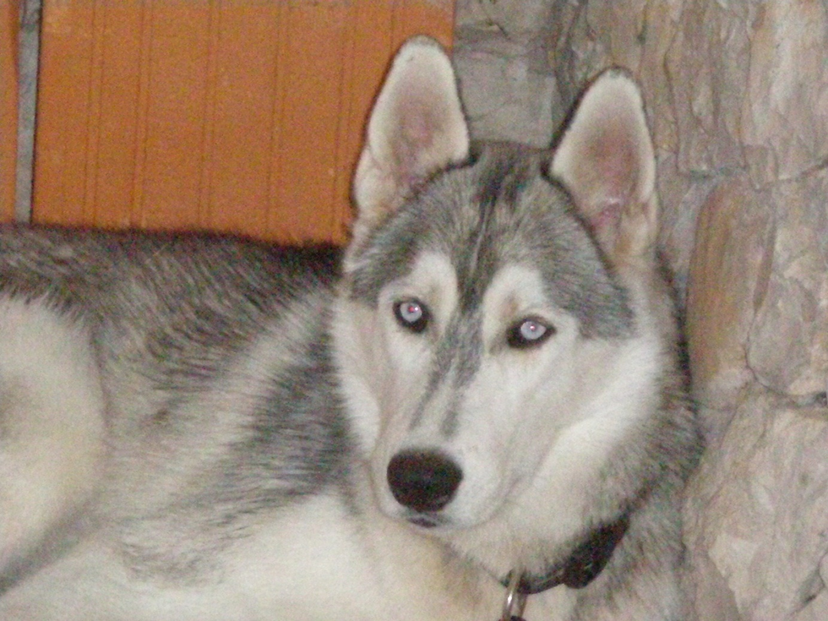

Hipoteza:

Pretpostavljam da je brzina prilaženja hrani mog kućnog ljubimca za istu hranu približno jednaka, a da se mijenja ako ga hranim različitom vrstom hrane, ovisno o tome koju najviše voli.

Eksperimentalna procedura:

Zanimalo me kolikom brzinom moj pas prilazi hrani jer sam primijetila da je, kad mu je stavljam, neki put brzo pored mene, a neki put ga moram zvati i nagovarati da dođe.
Najveći problem mi je bio namamiti ga da dođe do zdjelice kad sam ja to htjela pa sam odlučila podmititi ga kriškom sira jer ga obožava jesti. On je naprosto dojurio i to mi je dalo ideju da izračunam brzinu prilaženja mog ljubimca hrani kada mu u zdjelicu stavljam i različitu hranu. Kako bi brzina prilaženja bila što realnija, dogovorila sam se s ostalim ukućanima da ga ne hrane ničim tijekom dana, a ja sam za svoje istraživanje odredila da ću mjerenja provesti pet dana zaredom u isto vrijeme. Rezultate mjerenja upisala sam u tablicu i izračunala brzinu.

datum | s(m) | t(s) | v(m/s)
1.3.2009. | 8.5 | 9 | o,94
2.3.2009. | 9 | 10 | 0,9
3.3.2009. | 9.5 | 10,2 | 0,93
4.3.2009. | 10 | 10,5 | 0,95
5.3.2009. | 10.5 | 11,1 | o,95

Zaključak: Iz podataka mjerenih za put i vrijeme izračunala sam brzinu mog ljubimca dok je prilazio hrani tako što sam put podijelila s vremenom.
Iznenadila sa se kad su računanja pokazala da su te brzine gotovo jednake. Mama nije naprosto mogla vjerovati, a za moje istraživanje to je bilo svejedno. Mislim da su brzine gotovo jednake zbog toga što sam mjerila vrijeme u isti dio dana pa je moj pas bio jednako gladan i svaki dan je dobivao istu vrstu i istu količinu hrane.

Svoje istraživanje sam proširila jer me zanimalo hoće li brzina prilaženja hrani mog psa biti različita ako mu stavljam različitu hranu. Mjerenja sam provodila kroz tri dana.

Rezultate svoga mjerenja unijela sam u tablicu.

datum | s(m) | t(s) | v(m/s) | vrsta hrane
6.3.2009. | 10 | 9 | 1,1 | suhići sa sirom
7.3.2009. | 9.5 | 7 | 1,35 | kuhani pileći vratovi i povrće
8.3.2009. | 11 | 6 | 1,8 | kuhana riba i povrće

Zaključak: Kako sam i očekivala, za različito vrijeme je prilazoi različitoj vrsti hrane pa je i brzina prilaženja različita. Moj ljubimac najviše voli kuhanu ribu, što se i pokazalo, jer je taj dan imao najveću brzinu.

